卫生健康信息

（第125期）

奈曼旗卫健系统党委 奈曼旗卫健委 2023年10月12日

奈曼旗迎接国家卫生县城自治区

盟市互检工作

根据自治区爱卫办对国家卫生旗县的复审安排，2023年10月10日上午，包头市卫健委副主任、爱卫办主任云冠星一行代表自治区爱卫办，到奈曼旗开展国家卫生县城盟市互检工作。旗委常委、旗人民政府副旗长张红兵，卫健委、综合执法局、生态环境局、市场监督管理局主要领导陪同。

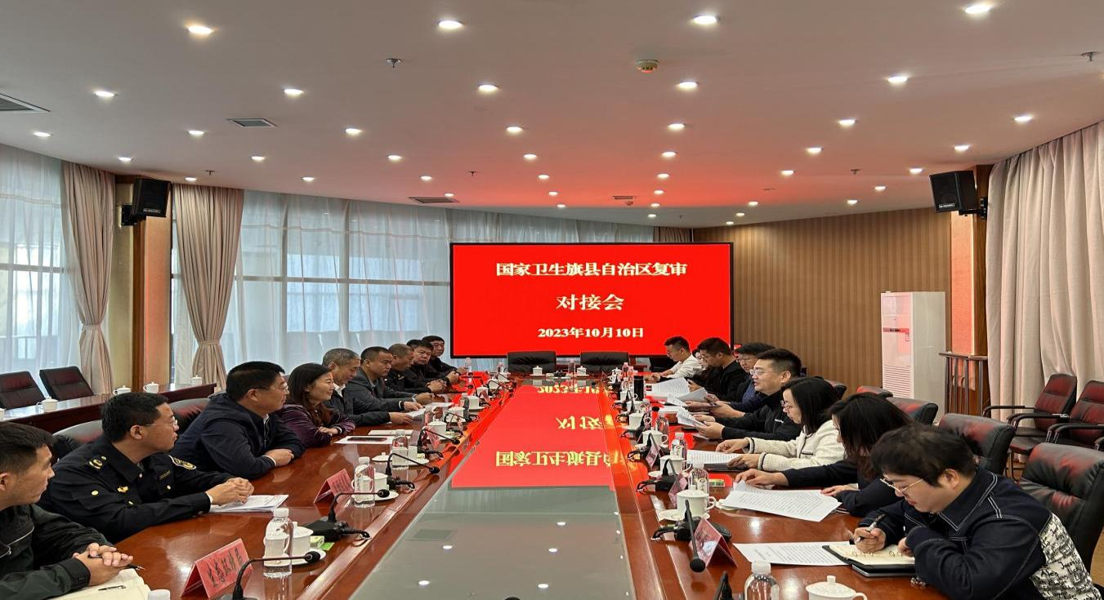

云冠星副主任一行分别从爱国卫生组织管理及病媒生物预防控制、疾病预防与医疗卫生服务、健康教育和食品饮用水安全、生态环境及市容环境卫生、重点场所卫生五个方面，深入奈曼旗主城区机关企事业单位、餐饮行业、重点场所、中小学校、公园绿地等重要点位开展了现场评估工作。

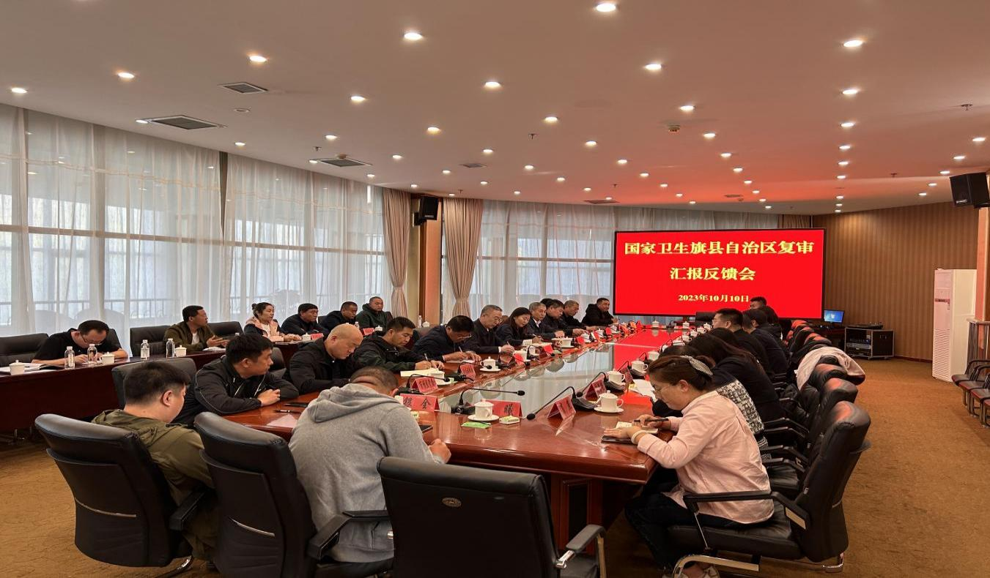

检查组高度认可了我旗开展的各项工作，同时提出了宝贵意见：要通过国家卫生县城复审工作提高对爱国卫生工作的理解和认识，利用各种形式调动广大人民群众的参与度，建立健全巩固国家卫生县城工作常态化管理工作机制，把巩固国家卫生县城创建成果作为日常工作。

奈曼旗人民政府旗长包连山表示，感谢检查组一行对奈曼旗国家卫生县城复审工作提出的宝贵意见，认领发现的不足之处，并现场表态，奈曼旗政府将持续提高认识，扛起责任，积极整改，进一步增强辖区居民的卫生健康意识，提升居民群众的生活环境水平，持续巩固创建国家卫生县城工作成果。

供稿：卫健委齐梦妮

审核：卫健委刘耀军

终审：卫健委孟繁彦